臺北市政府新聞稿
發布機關：臺北市政府客家事務委員會
發稿日期：112年2月17日
新聞聯絡人：臺北市政府客家事務委員會 徐家敏02-27026141#217
業務聯絡人：臺北市政府客家事務委員會 李靜美02-27026141#222

伶俐氣質帶給你最浪漫的燈會體驗
在客語歌曲和詩詞的交織下度過情人節

2023台灣燈會睽違23年再度回到台北盛大舉辦，位於松山文創園區的「源展區」，生態池畔邊傳來陣陣的客語歌曲，搭配夜晚裡閃爍的光芒顯得格外浪漫！這是台灣首度以客語詩歌作為燈會概念策劃的〈客家氣質。伶俐〉燈組，被民眾譽為最浪漫的燈會景點！不論和親友或愛人來訪到此，都能在詩意的氛圍下感受到滿滿的優雅氣氛。

在2月14日西洋情人節，〈客家氣質。伶俐〉燈區為響應粉紅情人節，特別推出限時快閃情人贈禮活動，於象徵愛情久久的晚上9點9分，在燈光美氣氛佳的生態池畔邊，與展區中的愛心風車球合影即可兌換限量絢彩風車，吸引了許多情侶、家庭一同共襄盛舉，在愛心風車旁不僅拍下象徵愛情祝福的照片，更是在漫步於優美的燈藝作品與客語詩歌中，留下了美好的燈會回憶，慶祝愛情燦爛美好的同時，也為這次的台灣燈會增添了許多浪漫色彩。

除此之外，在知名客語電視劇「茶金」中飾演「羅山妹」的演員許安植也在情人節這天來到松菸現場，和客家燈組一起度過夢幻的情人節，在燈光與樂聲中體驗了不一樣的客家文化特色，安植表示：「很開心可以在此度過情人節，每件燈藝作品美不勝收非常浪漫，簡直可以在這邊拍照待上一整天。」曾經以全客語演出的她，在這次的〈客家氣質。伶俐〉燈區看見以女性特質為主題的客家文化詮釋，有了不同於以往的燈會體驗。

今年燈會進入最後倒數階段，想感受燈光美氣氛佳的燈會景點，和所愛的人一起共度夜晚時光，歡迎把握機會，利用最後一個周末來到位於松菸源展區中最有氣氛的〈客家氣質。伶俐〉燈區，幽暗的夜晚中綻放著客家詩歌的光芒，透過藝術家的轉譯創作，體驗客家文學所帶來詩與歌的饗宴，細細品味最具氣質的〈伶俐〉風光，共同為台北的夜晚留下繽紛雅緻的美好回憶。想了解更多活動資訊，請持續關注「臺北客家」臉書粉絲專頁：https://www.facebook.com/taipei.hakka.family

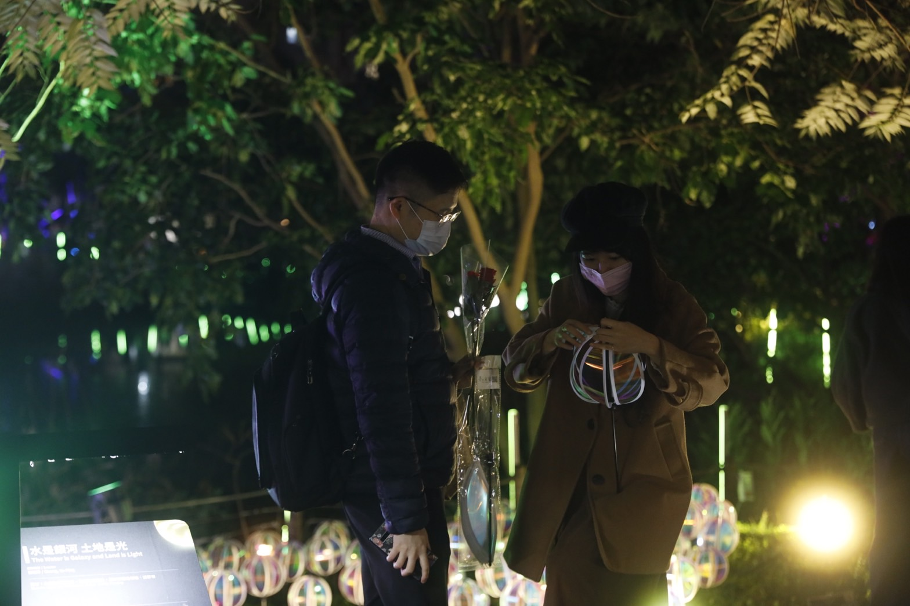
圖/到松菸參與「臺北客家」情人節活動民眾(台北市客委會提供)
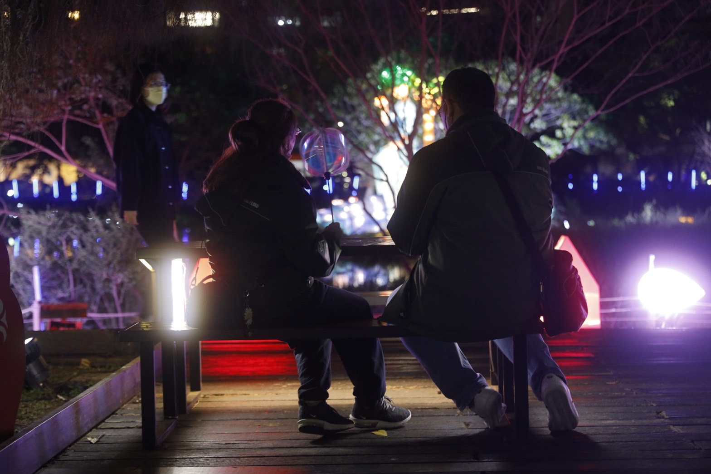
圖/燈光美氣氛佳，在客家燈區共度浪漫夜晚(台北市客委會提供)

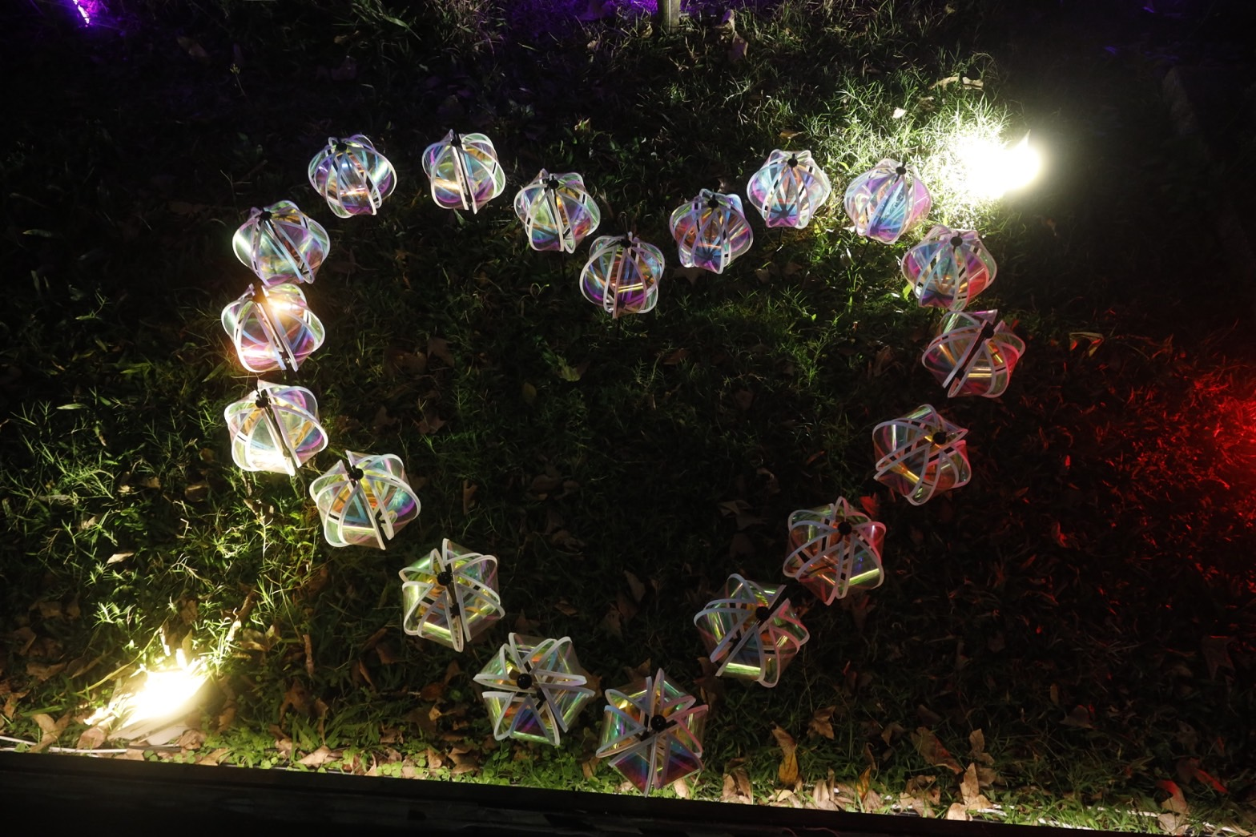
圖/情人節限定愛心風車(台北市客委會提供)

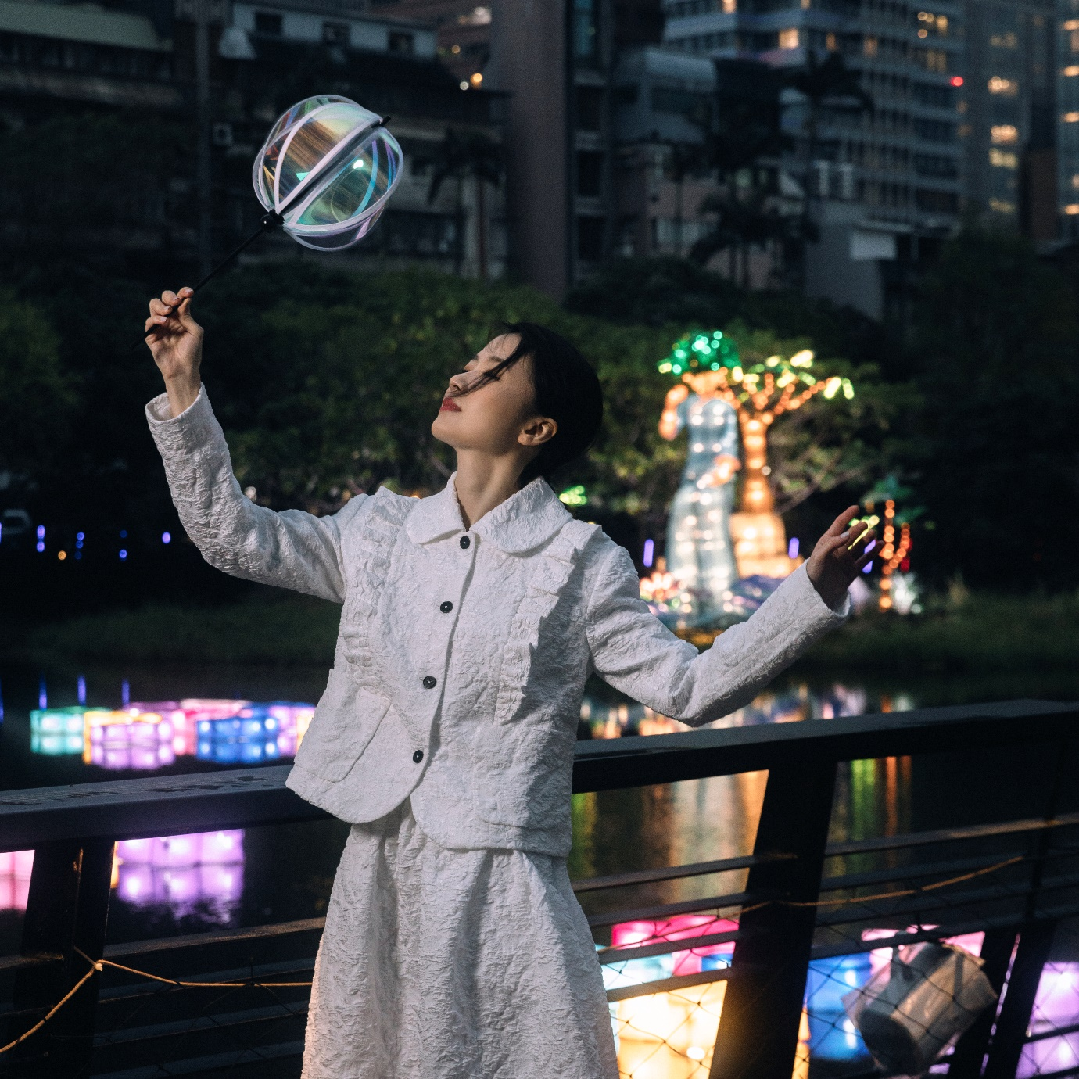
圖/知名客語電視劇「茶金」中飾演「羅山妹」的演員許安植，和客家燈組一起度過夢幻的情人節(台北市客委會提供)

